**Vergadering leerlingenraad 19 september 2018**

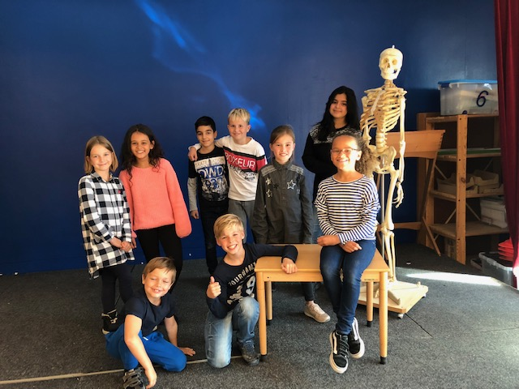Groep 4-5: Tosca

Groep 5: Michèle, Alicia

Groep 6: Sienna, Björn

Groep 7: Bo, Mostafa

Groep 8: Eman, Twan

**Voorstellen:**  
We hebben ons eerst voorgesteld aan elkaar en verteld in welke groepen we zitten. Er komen nog 3 leerlingen bij. Als deze bekend zijn, maken we een foto en dan hangen we die op bij de ingangen van de school.

**Wat doet de leerlingenraad:**  
We denken mee met meester Maurice en de juffen over dingen op school. Wat kan beter? Wat gaat goed? Hoe kunnen we iets leuker maken?.......

**Ideeën voor dit schooljaar:**

* Nadenken over nieuwe klimtoestel
* Overleg over de overblijf
* Extra les voor kinderen die het leren moeilijk vinden
* Schoolreisje
* Schoolkrant
* Projectweek
* Yell voor school
* De Titus muziekband
* Daily mile, iedere dag hardlopen
* Rookvrije school + rookvrij speelplein/gezonde school
* Opruimactie rond school met beloningen voor degenen met het meeste afval
* Knutselen met oude schriften☺ (anders gaan ze toch de prullenbak in)
* Loterij voor een goed doel

Ondanks dat het de eerste keer was dat we bij elkaar kwamen met de nieuwe leerlingenraad, zaten we al vol ideeën voor het komende schooljaar.

28 november komen we weer bij elkaar als leerlingenraad, om 11.00 uur.